|  |  |  |  |  |  |  |  |  |  |  |  |
| --- | --- | --- | --- | --- | --- | --- | --- | --- | --- | --- | --- |
| **Architektura zorientowana na usługi** | | | | | | | | | | | |
| 5 | Temat: | ***BPEL*** | Zadania: | | | | | | | | Data: |
| Autor: | **Sylwia Kaleta** | 1 | 2 | 3 | 4 | 5 | 6 | 7 | 8 | **28 XI 2018** |
| Autor: | **Kamil Wanat** | E | E | H | E | M | - | - | - | **18:00-19:30** |

**Zadanie 1. Instalacja silnika BPEL i integracja z IDE**

To zadanie polegało tylko na przygotowaniu środowiska, poprawne wykonanie zadania poświadczają screeny z następnych zadań oraz fakt ich wykonania, gdyż bez poprawnej konfiguracji BPEL nie byłoby możliwe ich wykonanie.

**Zadanie 2. Uruchomienie Hello World pod BPEL**

W tym zadaniu należało stworzyć i uruchomić program „Hello World” w BPEL. Zadanie zostało wykonane zgodnie z tutorialem udostępnionym na stronie openESB, a poprawność wykonania poświadczają screeny:

Z testu wykonanego w openESB:

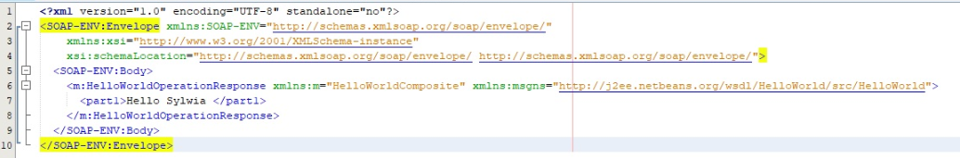

Oraz w soapUI:

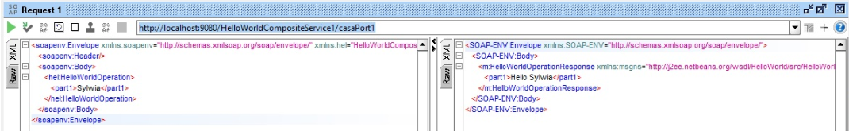

**Zadanie 3. Wywołanie innego WebService**

**Zadanie 4. Sterowanie przepływem**

W zadaniu należało zaprezentować działanie instrukcji if oraz while w BPEL.

Instrukcja if:

Jest to standardowa instrukcja warunkowa pozwalająca na wykonanie różnych działań w zależności od wartości pewnego wyrażenia logicznego. Stworzony przez nas program przyjmuje 2 liczby i sprawdza czy pierwsza z nich jest większa od drugiej. Wynik porównania jest zwracany jako odpowiedni komunikat tekstowy – komunikaty są ustawiane w instrukcji warunkowej if.

Design programu:

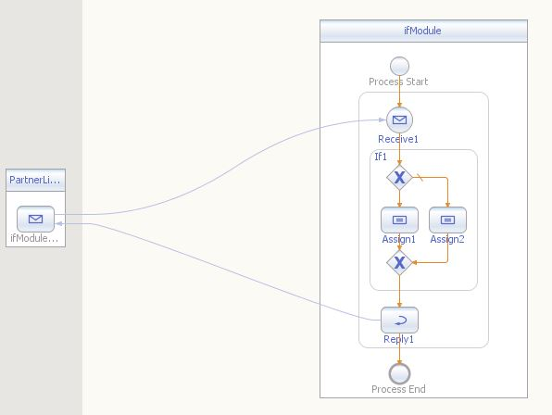

Testy wykonania (SoapUI):

Pierwsza liczba jest większa od drugiej:

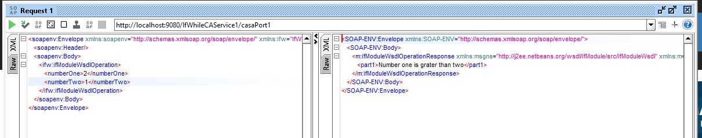

Pierwsza liczba jest mniejsza od drugiej:

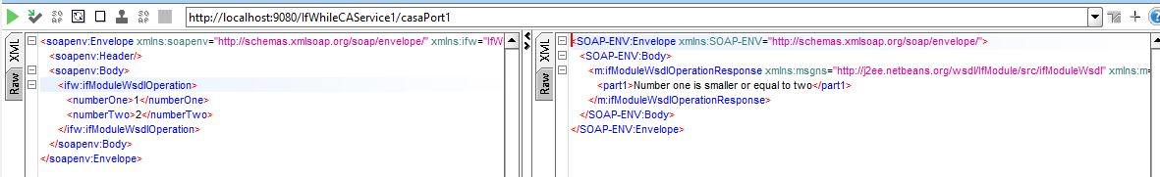

**Zadanie 5. Zaawansowane sterowanie przepływem**

W tym zadaniu sprawdziliśmy działanie dwóch instrukcji: pick oraz flow.

**Instrukcja pick:**

Jest to instrukcja umożliwiająca wykonanie różnych operacji w zależności od otrzymanego żądania. Pozwala na „rozgałęzienie” programu i dzięki niej jeden moduł BPEL może wykonywać różne funkcjonalności wciąż korzystając z jednego partner linku. W naszym programie umożliwiamy dwie operacje określone w pliku WSDL – dodawanie oraz odejmowanie od siebie dwóch liczb. Dzięki instrukcji pick oraz zastosowaniu opcji onMessage reagujemy na odpowiednie wiadomości (addOperation oraz substractOperation) i zwracamy wyniki odpowiednich operacji.

Design BPEL:

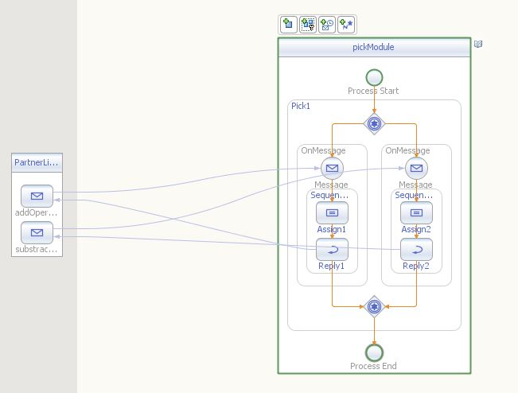

Testy (SoapUI):

Dodawanie:

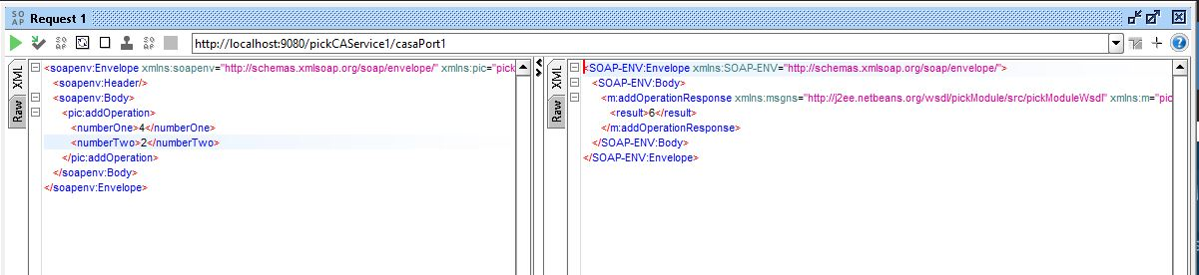

Odejmowanie:

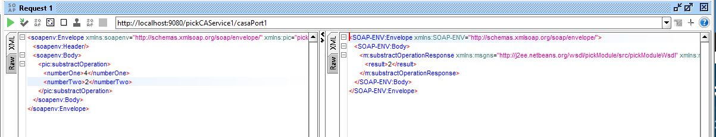

**Instrukcja flow:**

Instrukcja ta pozwala na wykonanie kilku operacji równolegle, wykorzystywana głównie jest gdy moduł BPEL korzysta z wielu webService’ów, dzięki zastosowaniu tej instrukcji znacząco skracany jest czas oczekiwania na odpowiedzi, gdyż zamiast czekać sekwencyjnie na odpowiedzi kilku serwisów, wysyłamy do nich żądania równolegle, a co za tym idzie również równolegle oczekujemy na odpowiedzi od pytanych serwisów.